
Газета для родителей

Детский сад – дом для детей. Мы, взрослые, верим в то, что, приходя в этот дом, дарим детям радость общения, становимся друзьями и партнерами во всех делах.

Выпуск 35
- Будь здоров! – Значение и организация утренней гимнастики в семье – инструктор физкультуры Белова Е.С.
- Советы специалиста – Эмоциональное благополучие ребенка - педагог – психологог Курыдкашина А.Л.
- Безопасность на дорогах – Использование детских автокресел – старший воспитатель Шестернева Н.В.
- Для Вас, родители! – Как приучить ребенка к самостоятельности – педагог Голикова А.Ф.
Рубрику «Будь здоров!»
ведет инструктор физкультуры Тельнова Александра Михайловна

Значение и организация утренней гимнастики в семье

Очень часто дети опаздывают на утреннюю гимнастику по вине родителей. Так как многие родители считают, что нет большой необходимости соблюдать режим дня дома и в детском саду! Попробуем вам доказать, что вы не правы.
Утренняя гимнастика должна стать гигиенической потребностью каждого. Решить эту проблему можно только общими усилиями детского сада и семьи.
Утренняя гимнастика в коллективе имеет много положительных сторон, и нередко ребёнок в детском саду охотно выполняет упражнения потому, что занимаются все дети. В семье ребёнку надо создавать такие условия, которые бы способствовали эмоциональной настроенности на обязательное выполнение утренней гимнастики.
Утренняя гимнастика – это ежедневная процедура, которая обязательно должна проводиться и в дни праздников, и в то время, когда ребёнок выезжает с родителями на отдых в одно и то же время, продолжительностью 5-10 минут.
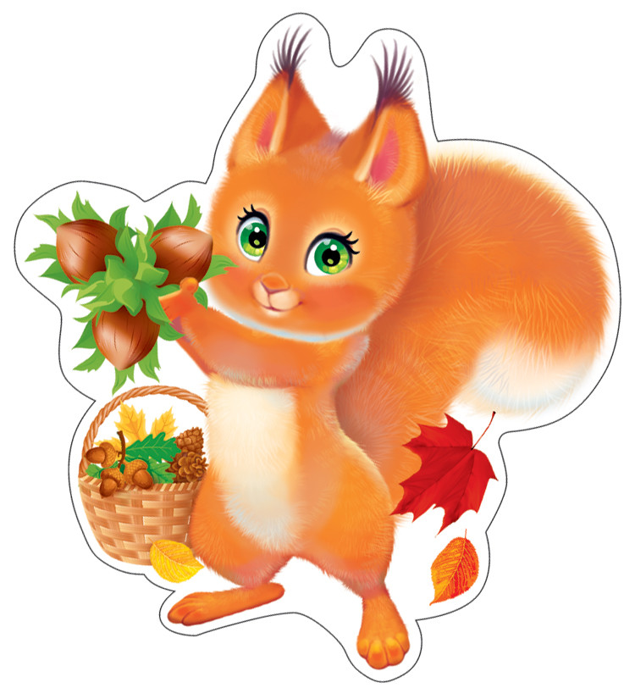
Утренняя гимнастика должна проводиться систематически. Тогда ребёнок, приходя в детский сад после выходных или отпуска, не будет испытывать боль в мышцах (плечевого пояса и рук, брюшного пресса, спины и ног). Систематически тренируя крупные группы мышц, мы активизируем обменные процессы, создаём благоприятные условия для питания всех клеток и тканей организма. Укрепляя мышцы брюшного пресса, мы улучшаем процессы пищеварения. Разрабатывая мышцы спины, мы формируем правильную осанку. Это особенно важно в дошкольном возрасте, когда происходит формирование изгибов позвоночника, завершающееся в 11-13 лет.
Во время выполнения утренней гимнастики у ребёнка учащается дыхание, розовеет лицо, он может немного вспотеть. Всё это совершенно естественные признаки легкого возбуждения и утомления при активной мышечной деятельности. Наблюдая за ребёнком, родители могут отметить, что при небольшом утомлении во время физических упражнений настроение ребёнка останется спокойным, ровным, он бодр, жизнерадостен, у него хороший аппетит, сон.
Утреннюю гимнастику полезно проводить на свежем воздухе. Если она проводится в помещении, то во время выполнения движений необходимо обеспечить доступ свежего воздуха — это способствует лучшему снабжению организма кислородом.
Одежда для утренней гимнастики должна быть изготовлена из натуральных, лёгких материалов, на ногах — удобная обувь или носки. Можно заниматься и босиком.
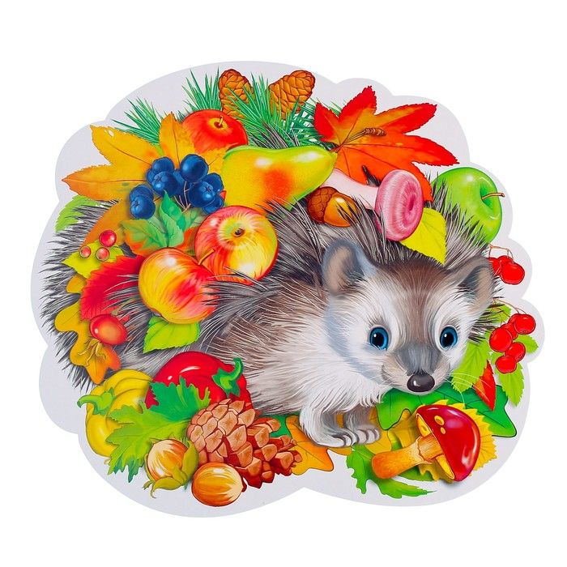
Для утренней гимнастики подбираются упражнения, доступные детям, соответствующие строению и функциям опорно-двигательного аппарата дошкольников.
Упражнения должны быть простыми, чтобы детям не пришлось затрачивать много усилий для их освоения. Если движение сложно для ребёнка, он не может хорошо его выполнить.
В детском саду новые упражнения разучиваются на физкультурных занятиях. В домашних условиях, перед тем как выполнять зарядку в соответствующем темпе, упражнения надо разучить, то есть выполнять их медленно, обращая внимание на правильность движений. Можно спросить у воспитателей комплекс утренней гимнастики, который выполняют дети в детском саду. Комплекс утренней гимнастики меняется каждые 2 недели. Если комплекс хорошо знаком ребёнку, то можно выполнять его под музыку.
В домашних условиях можно также приучать ребёнка двигаться в заданном направлении, останавливаться в указанном месте, например, давать задания пройти «змейкой», по кругу, обходить углы, делая фиксированное движение на повороте. При этом хорошо использовать ковёр или зрительные ориентиры — кубик, длинную верёвку, стулья, кегли и т.д.
Детям старшего дошкольного возраста рекомендуется отрабатывать повороты направо, налево, кругом.
Упражнения должны быть рассчитаны на разные группы мышц. Такие упражнения не утомительны, так как при их выполнении одни мышцы включаются в работу, а другие отдыхают.
Первая группа упражнений направлена на укрепление мышц плечевого пояса и рук. Они способствуют выпрямлению позвоночника; укреплению грудной клетки, формируют правильную осанку.Чтобы дыхание было свободным, следует ребёнка приучать выпрямлять руки и поднимать их как можно выше.

Вторая группа упражнений предназначается для повышения гибкости позвоночника и укрепления мышц спины.
При выполнении этих упражнений нужно чётко соблюдать правильное исходное положение: если ребёнок сидит, выпрямив или скрестив ноги, то ноги должны быть зафиксированы (неподвижны). Взрослый обращает внимание детей на то, чтобы при выполнении упражнений (особенно наклонов) колени не сгибались.
Третья группа упражнений направлена на укрепление мышц брюшного пресса, развитие мышц ног и свода стопы. При выполнении этой группы упражнений дети должны стараться держать спину прямо, во время приседаний отрывать пятки от пола, хорошо сгибать колени.
Самая главная задача родителей - добиться того, чтобы физические упражнения не превращались для ребёнка в рутинную работу, а проходили в виде интересной, увлекательной игры.

Рубрику «Советы специалиста»
ведет педагог – психолог Курыдкашина Александра Леонидовна

Эмоциональное благополучие ребёнка
Воспитание чувств ребёнка является важной задачей, которая стоит перед родителями. Именно в дошкольном детстве закладывается социально – личностное отношение к окружающему миру, представление о нём, а также о собственных возможностях и желаниях.
В данном возрасте дети легко поддаются влиянию извне, в частности, влиянию ближайшего окружения, то есть семьи. Психическое состояние малыша также связано с его деятельностью. Современные исследователи отмечают, что чрезмерная яркость и длительность переживаемых детьми эмоций и чувств могут вызвать изменения в организме. В связи с этим можно утверждать, что эмоциональное состояние напрямую определяет уровень здоровья ребёнка и, в свою очередь, само зависит от него.

Дети далеко не всегда могут определить, какие эмоции и чувства они испытывают и что за причины их вызвали. И здесь очень важна роль «умного взрослого», который придёт им на помощь и поможет определить причину плохого настроения, подскажет, как его изменить. Характеризуя эмоциональное состояние детей, необходимо отметить его чрезвычайное разнообразие по силе, длительности, устойчивости, глубине протекания. Дети ощущают различные переживания намного ярче и глубже, чем взрослый человек: «Детская беда безгранична, отчаяние у взрослого, пожалуй, несравнимо с отчаянием ребёнка» (А. Мердюк).
Довольно часто детям отказывают в праве чувствовать то, что они испытывают, и так сильно, как они это переживают. Нам неприятно, когда нашим детям плохо, и велик соблазн оберегать самих себя через отвлекание детей от отрицательных эмоций: огорчения, страха, гнева, зависти. Мы не хотим, чтобы такое испытывали наши дети, и пытаемся их убедить, что этого не происходит. Нередко родители путают социально неодобряемые поведение и чувства или стереотипные правила, которые нам навязали наши предки: «Плачут только девочки», «Слёзы – признак слабости», «Что ты смеёшься как сумасшедший?» и т. п. Нельзя бить других, ломать от злости вещи, но гнев сам по себе — нормальная реакция человека, который не получает чего-то, что захотел. Наша задача и состоит в том, чтобы помочь детям научиться действовать конструктивно в подобных ситуациях: смиряться с тем, что невозможно получить всё и сразу, решать конфликты, договариваться, ждать, планировать.
Поставьте себя на место ребёнка: представьте, что памятный подарок вашей бабушки разбился. Вы скажете себе: «Пустяки, нечего расстраиваться»? Что вы будете испытывать? Вот так и с детьми, им важны эти грязные и несуразные палочки, которыми они могут рыть землю, или та игрушка, которая уже совсем в неподобающем виде, из-за чего вы решили её выбросить. Для ребёнка это — жизнь, его маленькая, но очень важная для этого этапа его существования.

Для возникновения и поддержания благоприятного психоэмоционального состояния ребёнка родителям необходимо уметь не только определять текущее состояние дошкольника, но и вовремя его корректировать.
Основными рекомендациями, которые будут способствовать благополучному развитию эмоциональной сферы жизни дошколят, могут послужить для родителей следующие конкретные предложения:
- Развивать словарный запас ребёнка. А именно: научить его называть свои чувства и эмоции. Родителям, в свою очередь, надо обращать внимание на собственные чувства, читать литературу по этой теме, уметь распознавать чувства других людей. Вводить в лексикон ребёнка как можно больше родственных слов, обозначающих различные эмоции и чувства.
- Научить детей распознавать разницу между эмоциями и поступками.
- Объяснить малышу, что чувства не могут быть хорошими или плохими, а могут быть плохими поступки, за них надо отвечать.
- Оставлять детям право на проявление чувств и эмоций. Ни в коем случае нельзя подавлять и игнорировать их. Важно помочь дошкольнику утвердить право на его чувства, этого можно достигнуть, если вы просто внимательно выслушаете его и вместе с ним обдумаете его эмоции. Нельзя осуждать ребёнка за любые его чувства, нельзя отстраняться, оставаться равнодушным, оценивать, так как чувства принадлежат только ему.
- Обсуждая с ребёнком его чувства, не надо решать за него проблему, важно лишь попытаться объяснить ребёнку причину возникших у него чувств и эмоций — это поможет ему справиться самому.
- Предложите ребёнку различные способы «взять себя в руки». Дети могут давать выход своим чувствам по-разному: физическими, творческими и другими способами. Когда испробованы различные способы, важно спросить, какой он предпочитает. Если постоянно говорить малышу: «Выражай чувства словами», то, когда он станет подростком, легко справится со своим эмоциональным состоянием. Можно предложить ему различные способы выхода из состояния эмоционального напряжения, но выбор пусть он сделает сам.
Эмоциональное благополучие ребенка — это путь к успешному взаимодействию с миром, к развитию гармоничной личности, и для достижения этой цели детям просто необходимы умные, доброжелательные, любящие родители, которые не только передадут необходимые знания, но и подготовят к самостоятельной жизни. Удачи вам!
Рубрику «Для Вас, родители!»
ведет педагог Голикова Александра Федоровна

КАК ПРИУЧИТЬ РЕБЕНКА К ПОРЯДКУ И САМОСТОЯТЕЛЬНОСТИ
Задача каждого родителя - воспитать ребенка человеком умеющим принимать самостоятельные решения, отвечать за свои поступки, делать правильные выборы и осознанно строить свою жизнь. Но важно помнить, что фундамент самостоятельности родители должны у ребенка заложить и начать это делать, следует как можно раньше.
В каждом возрасте различны объем и качество тех дел, которые Вы можете ребенку поручить и за которые готовы отдать ему ответственность за результат. Многие виды бытового труда не требуют специального обучения: он прост, многообразен и быстро усваивается. Поэтому сначала Вы должны для себя четко сформулировать, какие дела ребенок уже сможет делать сам. Составьте список этих действий. Разграфите лист на три колонки. В первую напишите действия, которые ребенок может совершать по уходу за собой. Например: умываться, одеваться, причесываться.
Во вторую колонку напишите действия, которые ребенок уже может выполнять по уходу за своими вещами: вешать одежду в шкаф (на стульчик), ставить обувь в шкаф, относить грязное белье в корзину, застилать – расстилать кровать, складывать игрушки.
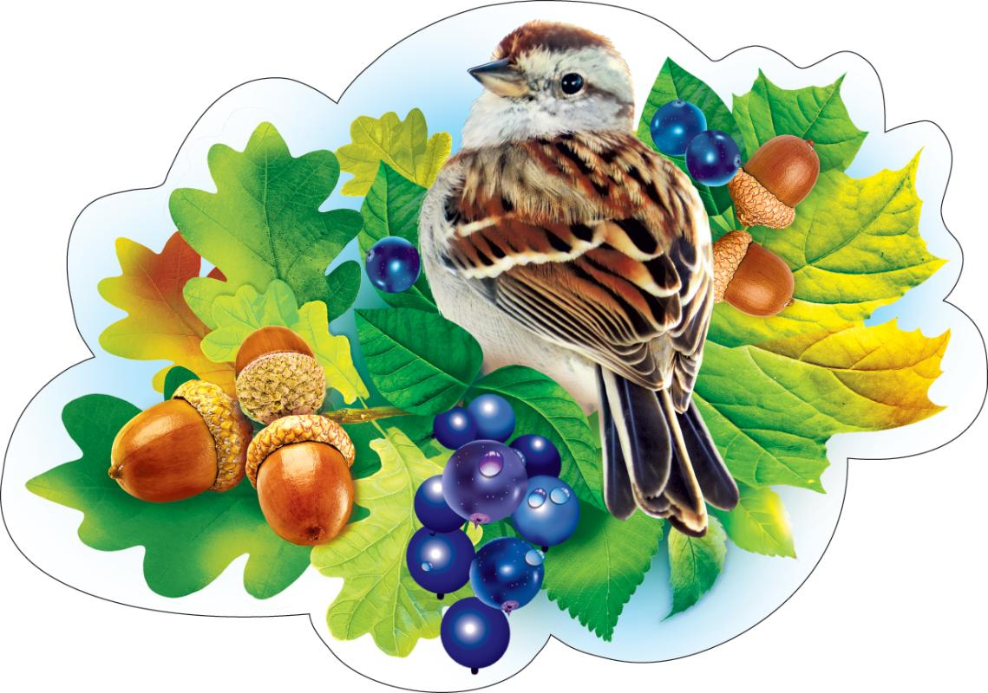
В последнюю колонку выпишите, что ребенок может делать для всей семьи. Например: поливать цветы, выгуливать собаку, вытирать пыль, пылесосить, накрывать на стол.
Бытовые домашние обязанности и уход за собой являются первой формой трудовой деятельности ребенка, именно с этих обязанностей начинает формироваться отношение ребенка к труду вообще.
Процесс прививания навыков самостоятельности довольно длительный и кропотливый.
Прививать – это не просто сказать один раз и забыть. Это показывать, поощрять, хвалить, контролировать, учить, ведь иногда ребенок прекращает работу при встрече с незначительной трудностью. Приучение должно происходить ежедневно и ежеминутно.
Часто родителям легче, удобнее и спокойнее сделать многие вещи за ребенка. Причины для этого разные. Вы сделаете это аккуратнее, безопаснее, сейчас Вам некогда и лучше Вы уберет игрушки сами, а завтра снова начнете приучать к порядку и самостоятельности.
Большую роль играет то, как относятся к порядку в доме другие домашние. Ребенок, как губка, перенимает их образец поведения. И прежде чем ругать ребенка за беспорядок в комнате, посмотрите, как обстоит дело у взрослых. Если кому то из родителей не свойственно складывать вещи в шкаф, застилать постель, убирать за собой грязную посуду, то не удивительно, что одежду и игрушки ребенка можно будет найти в самых необычных местах, рюкзак будет собираться за пять минут до выхода в школу, а тарелка останется там, где ребенок ел в последний раз.
Поэтому для всех домашних должны быть выдвинуты четкие требования в отношении порядка. Не забывайте хвалить и поощрять ребенка за то, что он сделал что-то сам, но не отступайте от своих требований, если они не выполнены.
Иначе, каждый раз, выполняя что-то за ребенка, Вы будете выстраивать преграду на пути развития к ответственности и самостоятельности.
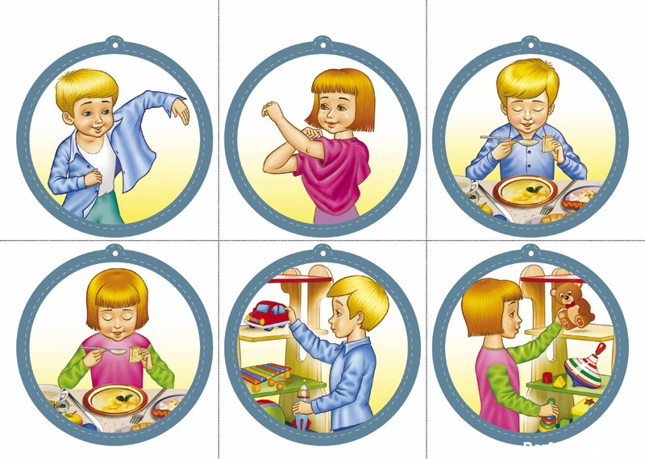
При правильном подходе выполнение несложных домашних дел быстро войдет у ребенка в привычку.
Рубрику «Безопасность на дорогах»
ведет старший воспитатель Шестернева Наталия Владимировна

Использование детских автокресел

Дети – самые беззащитные участники дорожного движения. Если с ними что-то случается в дороге, в этом всегда виноваты взрослые.

В автомобиле дети – одна из наиболее уязвимых категорий пассажиров. В ДТП аналогичной тяжести дети страдают значительно больше, чем взрослые пассажиры. При этом штатные системы безопасности автомобилей не рассчитаны на защиту детей. Поэтому при перевозке детей необходимо использовать детские удерживающие устройства (ДУУ), самыми надежными из которых признаны детские автокресла.

Согласно данным ВЦИОМ, в нашей стране 51% родителей детей до 12 лет имеют автокресла, а всегда используют их – только 23%.

Автокресло – самая главная покупка к рождению ребенка.

Автокресло – важнее всех игрушек.

Даже первая поездка в жизни ребенка - из роддома – должна проходить в автокресле.

В такси, в машине друзей, в туристической поездке – всегда в автокресле. Нет кресла – нет поездки.

Автомобильные кресла для детей. Как выбрать правильное?

Где и как перевозить детей в автомобиле?
Как правильно выбрать детское автомобильное сиденье?
«…Перевозка детей до 12-летнего возраста в транспортных средствах, оборудованных ремнями безопасности, должна осуществляться с использованием специальных детских удерживающих устройств, соответствующих весу и росту ребенка, или иных средств, позволяющих пристегнуть ребенка с помощью ремней безопасности, предусмотренных конструкцией транспортного средства, а на переднем сиденье легкового автомобиля - только с использованием специальных детских удерживающих устройств.»
(Ст. 22.9 Правил Дорожного Движения РФ 01.01.2006)
Это означает, что теперь родители-водители обязаны перевозить детей от 0 до 12 лет пристегнутыми в автокреслах или автолюльках даже на заднем сиденье автомобиля.
К сожалению, нельзя найти кресло одинаково хорошо подходящее для детей всех возрастов. Поэтому, выбирая автокресло, исходите из следующего:
автокресло должно относиться к группе, соответствующей весу вашего ребенка, поэтому перед посещением магазина обязательно взвесьте своего малыша;
в автокресле ребенку должно быть удобно. Удобство здесь является элементом пассивной безопасности, т.к. в неудобном кресле ребенок начнет капризничать и отвлекать водителя от дороги. Поэтому перед покупкой постарайтесь, чтобы малыш примерил кресло, в котором ему предстоит провести многие часы.
Чем младше ребенок, тем важнее для него возможность спать во время поездки, поэтому желательно, чтобы кресло регулировалось по наклону (положение бодрствования и положение сна);
для детей до 3-х лет обязательны внутренние Y-образные или пятиточечные ремни, т.к. только они смогут предохранить малыша от характерных повреждений брюшной полости и травмы позвоночника;
в автокреслах с внутренними ремнями безопасности, обратите внимание на матерчатую прокладку у замка-пряжки, соединяющую ремни в зоне промежности ребенка. При фронтальном ударе на это место придутся значительные нагрузки и прокладка должна быть достаточно широкой и упругой, чтобы не травмировать малыша, особенно это важно для мальчиков;
детское автокресло должно без проблем переноситься и просто устанавливаться в ваш автомобиль всеми, кто будет возить ребенка. Постарайтесь примерить автокресло в свою машину.
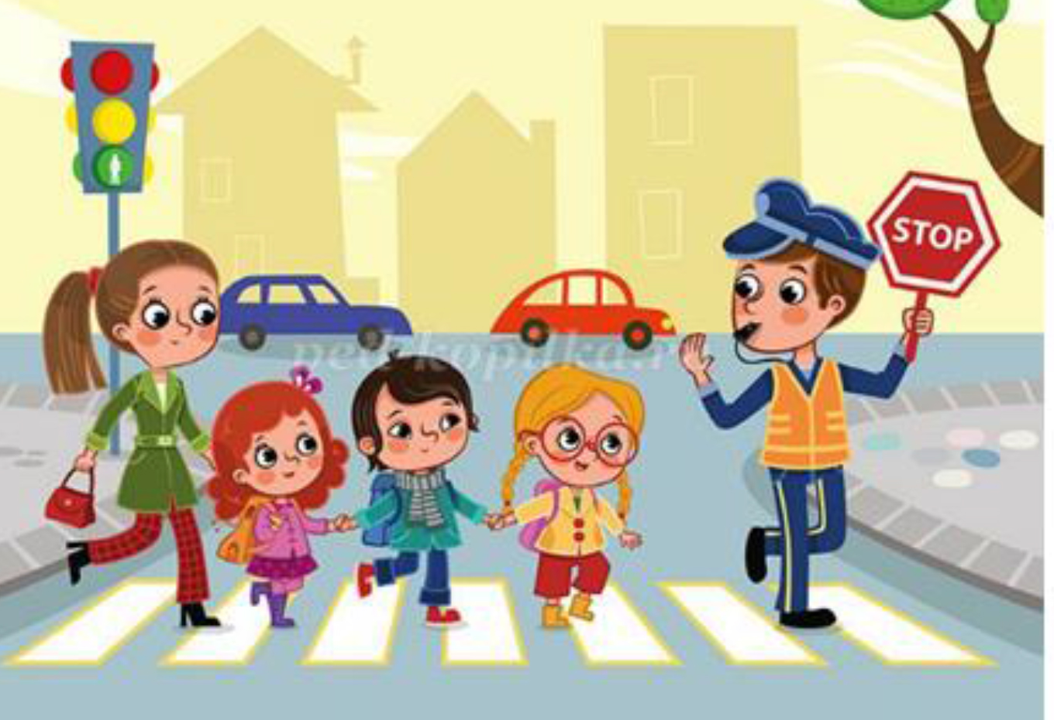
И наконец:
Не перевозите малыша на своих коленях. При аварии вы можете его не удержать или придавить собой.
Не пристегивайте малыша штатным ремнем безопасности. Таким образом вы вряд ли убережете его: такой ремень рассчитан на взрослого человека.
Не разрешайте ребенку стоять за спиной водителя, между спинками передних сидений.
Не пристегивайте взрослого и ребенка одним ремнем.
Не оставляйте в салоне незакрепленные тяжелые предметы. При столкновении они превращаются в опасный снаряд.
Не разрешайте ребенку сидеть на заднем сиденье спиной по ходу движения: при столкновении малыш упадет затылком вперед.
Не устанавливайте кресло между передними сиденьями. Конечно, в таком положении у малыша будет хороший обзор. Но, во-первых, это самое опасное место в машине. Во-вторых, между сиденьями вы не сможете надежно его закрепить.


